XU1598 Scheda creata il 30 dicembre 2025
Descrizione storico-bibliografica
Il *sensale : indicatore di appartamenti, quartieri, stanze in famiglia, con mobili e senza, locande ecc. ecc. .... - Anno 1, n. 1 [8 gennaio 1862]-anno 1, n. 3 (1862). - Napoli : tip. Gargiulo, 1862. – 1 volume ; 45 cm. ((Periodicità non determinata. - IEI0105568

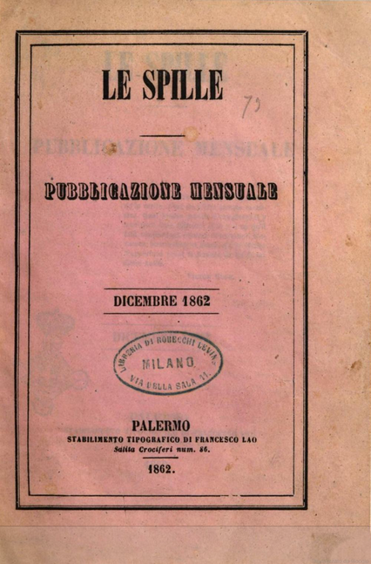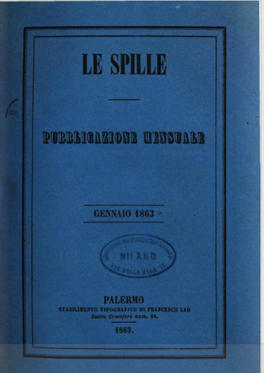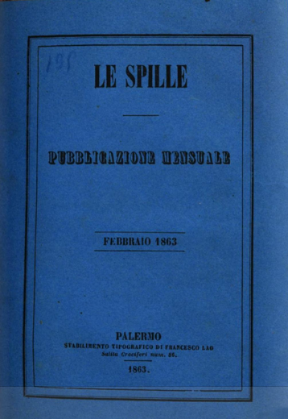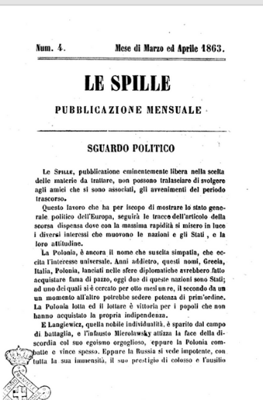
Le *spille : pubblicazione mensuale. - Dicembre 1862-n. 4 (marzo-aprile 1863). - Palermo : Stabilimento tipografico di Francesco Lao, 1862-1863. - 4 volumi ; 20 cm. ((Mensile. - IEI0105396
Soggetto: Politica – Italia – 1862-1863; Politica – Europa – 1862-1863
Copia digitale: 1862

*Strenna persicetana per l'anno .... - Anno 1 (1863). - Persiceto : Tip. Giambattistelli e Brugnoli, 1862. – 1 volume ; 16 cm. ((Annuale. - UBO1868102
Titolo della copertina: *Strenna per l'anno ...
Soggetto: Libri strenna – San Giovanni in Persiceto – 1863

*Strenna popolare umoristica pel ... / compilata da Brrr!... Bau-Bau!... Mario ed altri ficcanasi ; con caricature di Teja e Salandi. - Milano : Canadelli e comp., [1861-1862] – 2 volumi : ill. ; 15 cm. ((Annuale. - Ogni anno esce con un titolo proprio: Guard-a voi!!! (1861); Boccadoro (1862). - Descrizione basata sul 1861. - LO11560832
Illustratore: Teja, Casimiro
Soggetto: Periodici umoristici – 1861-1862

